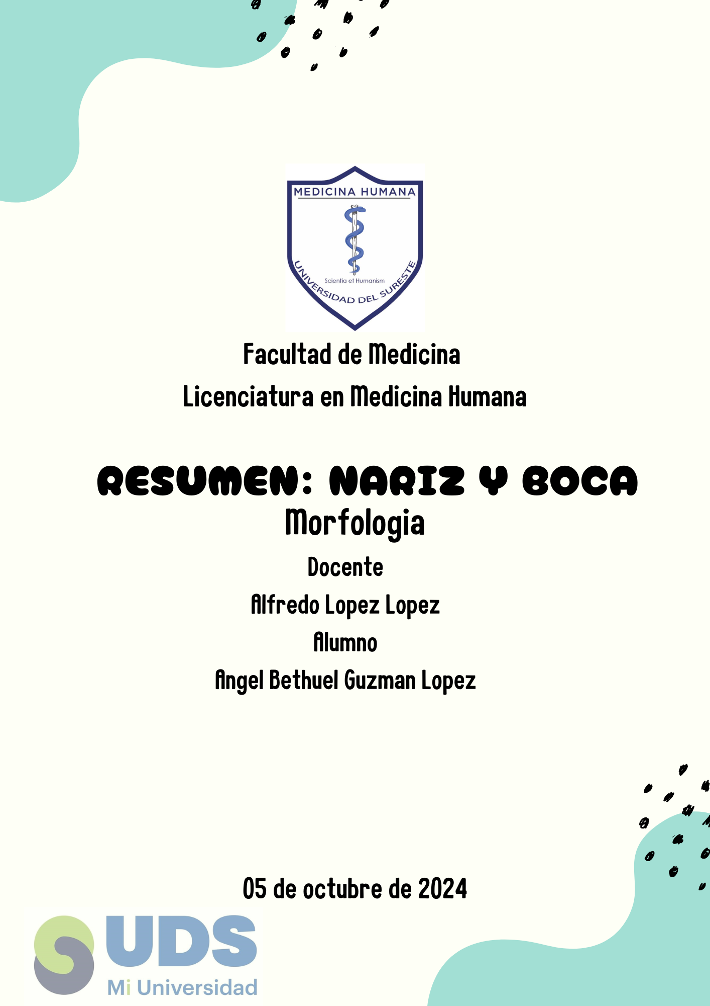

**Nariz**

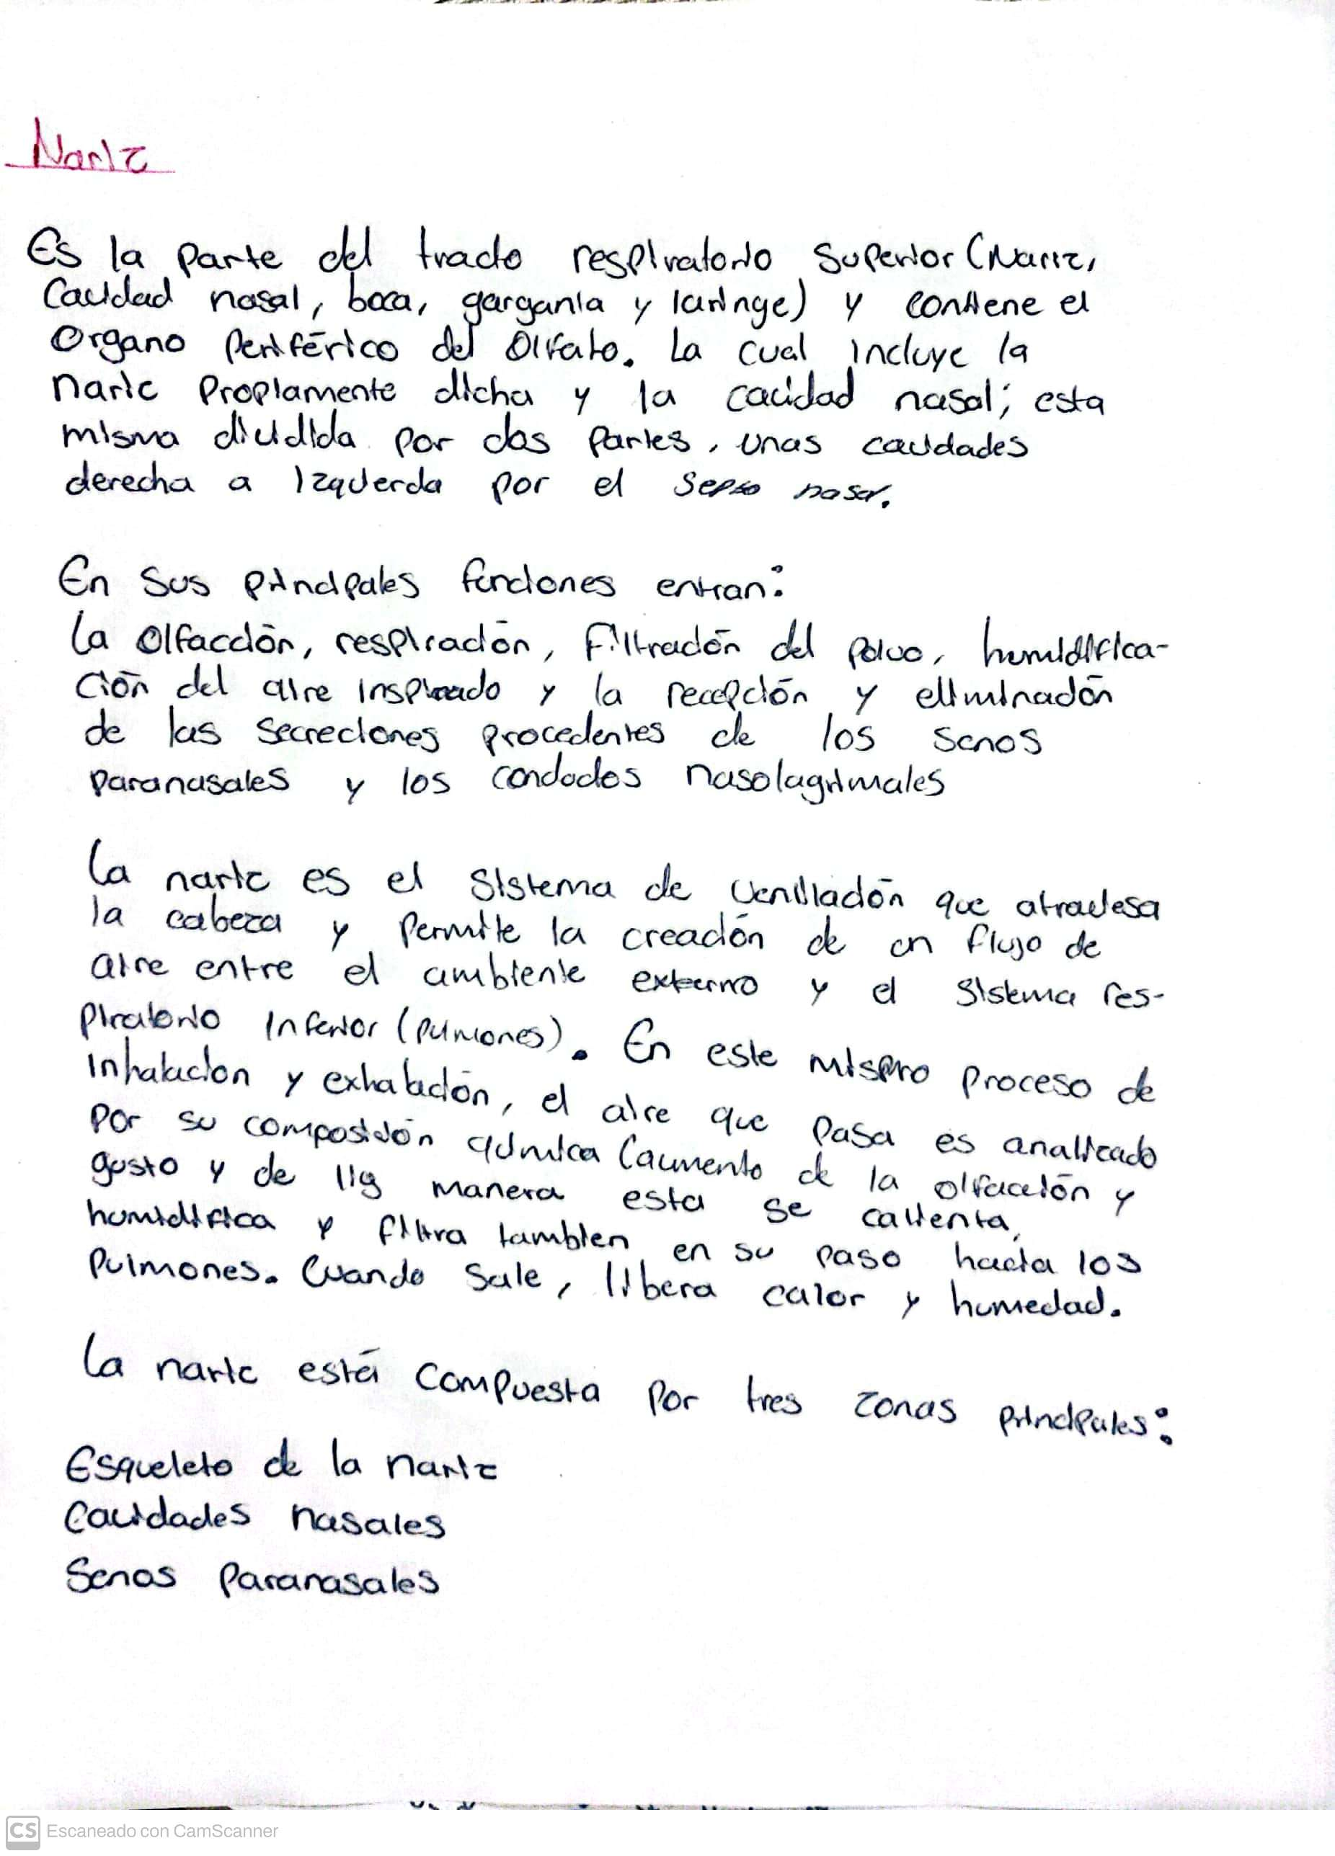

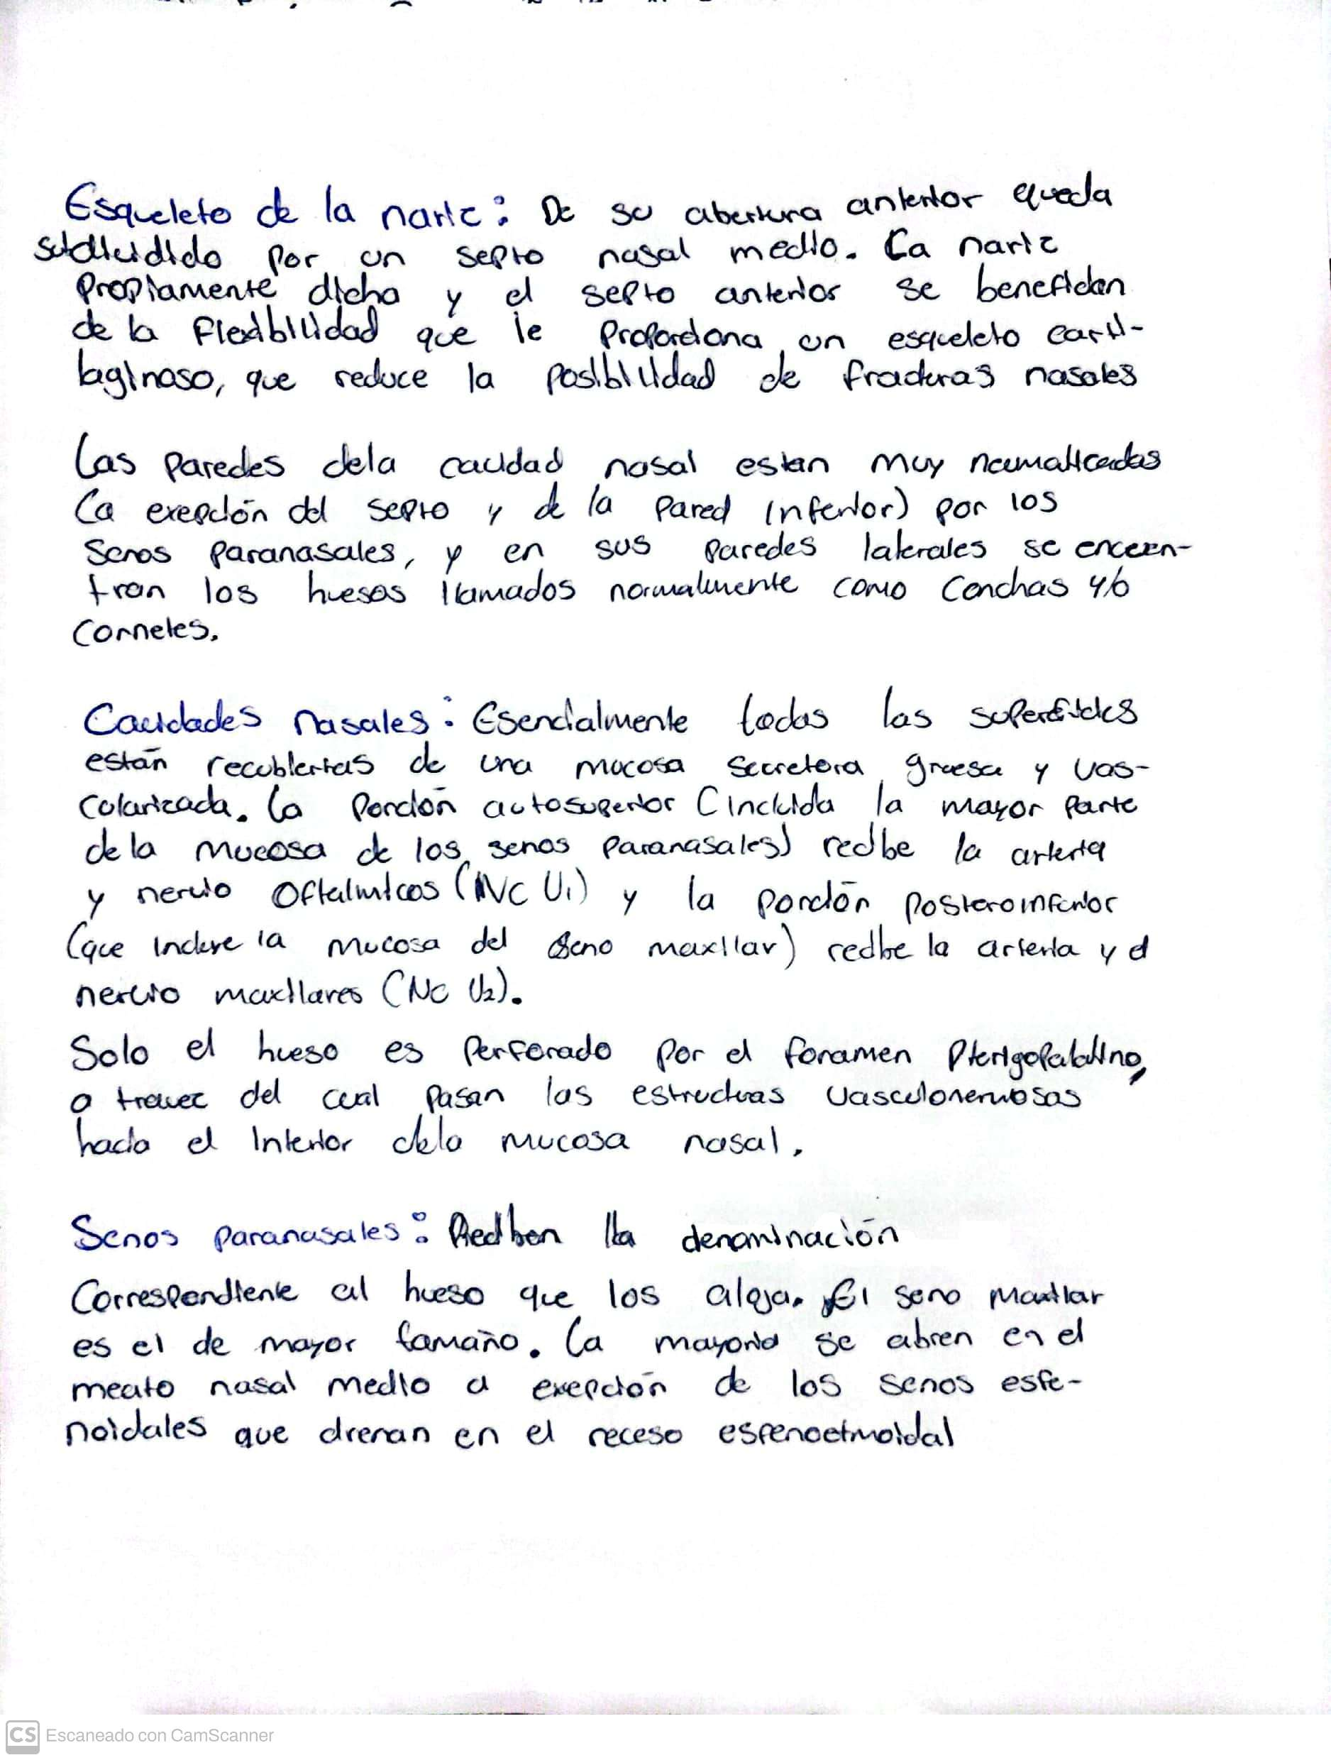

**Boca**

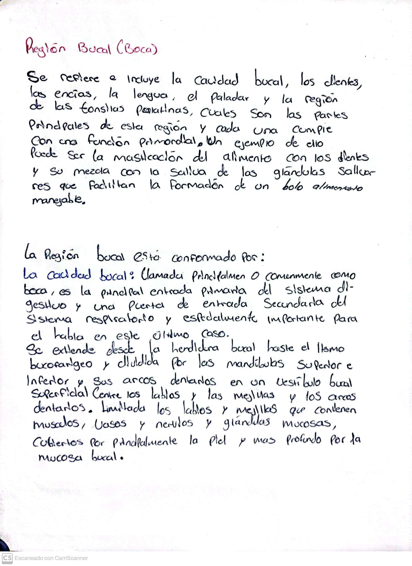

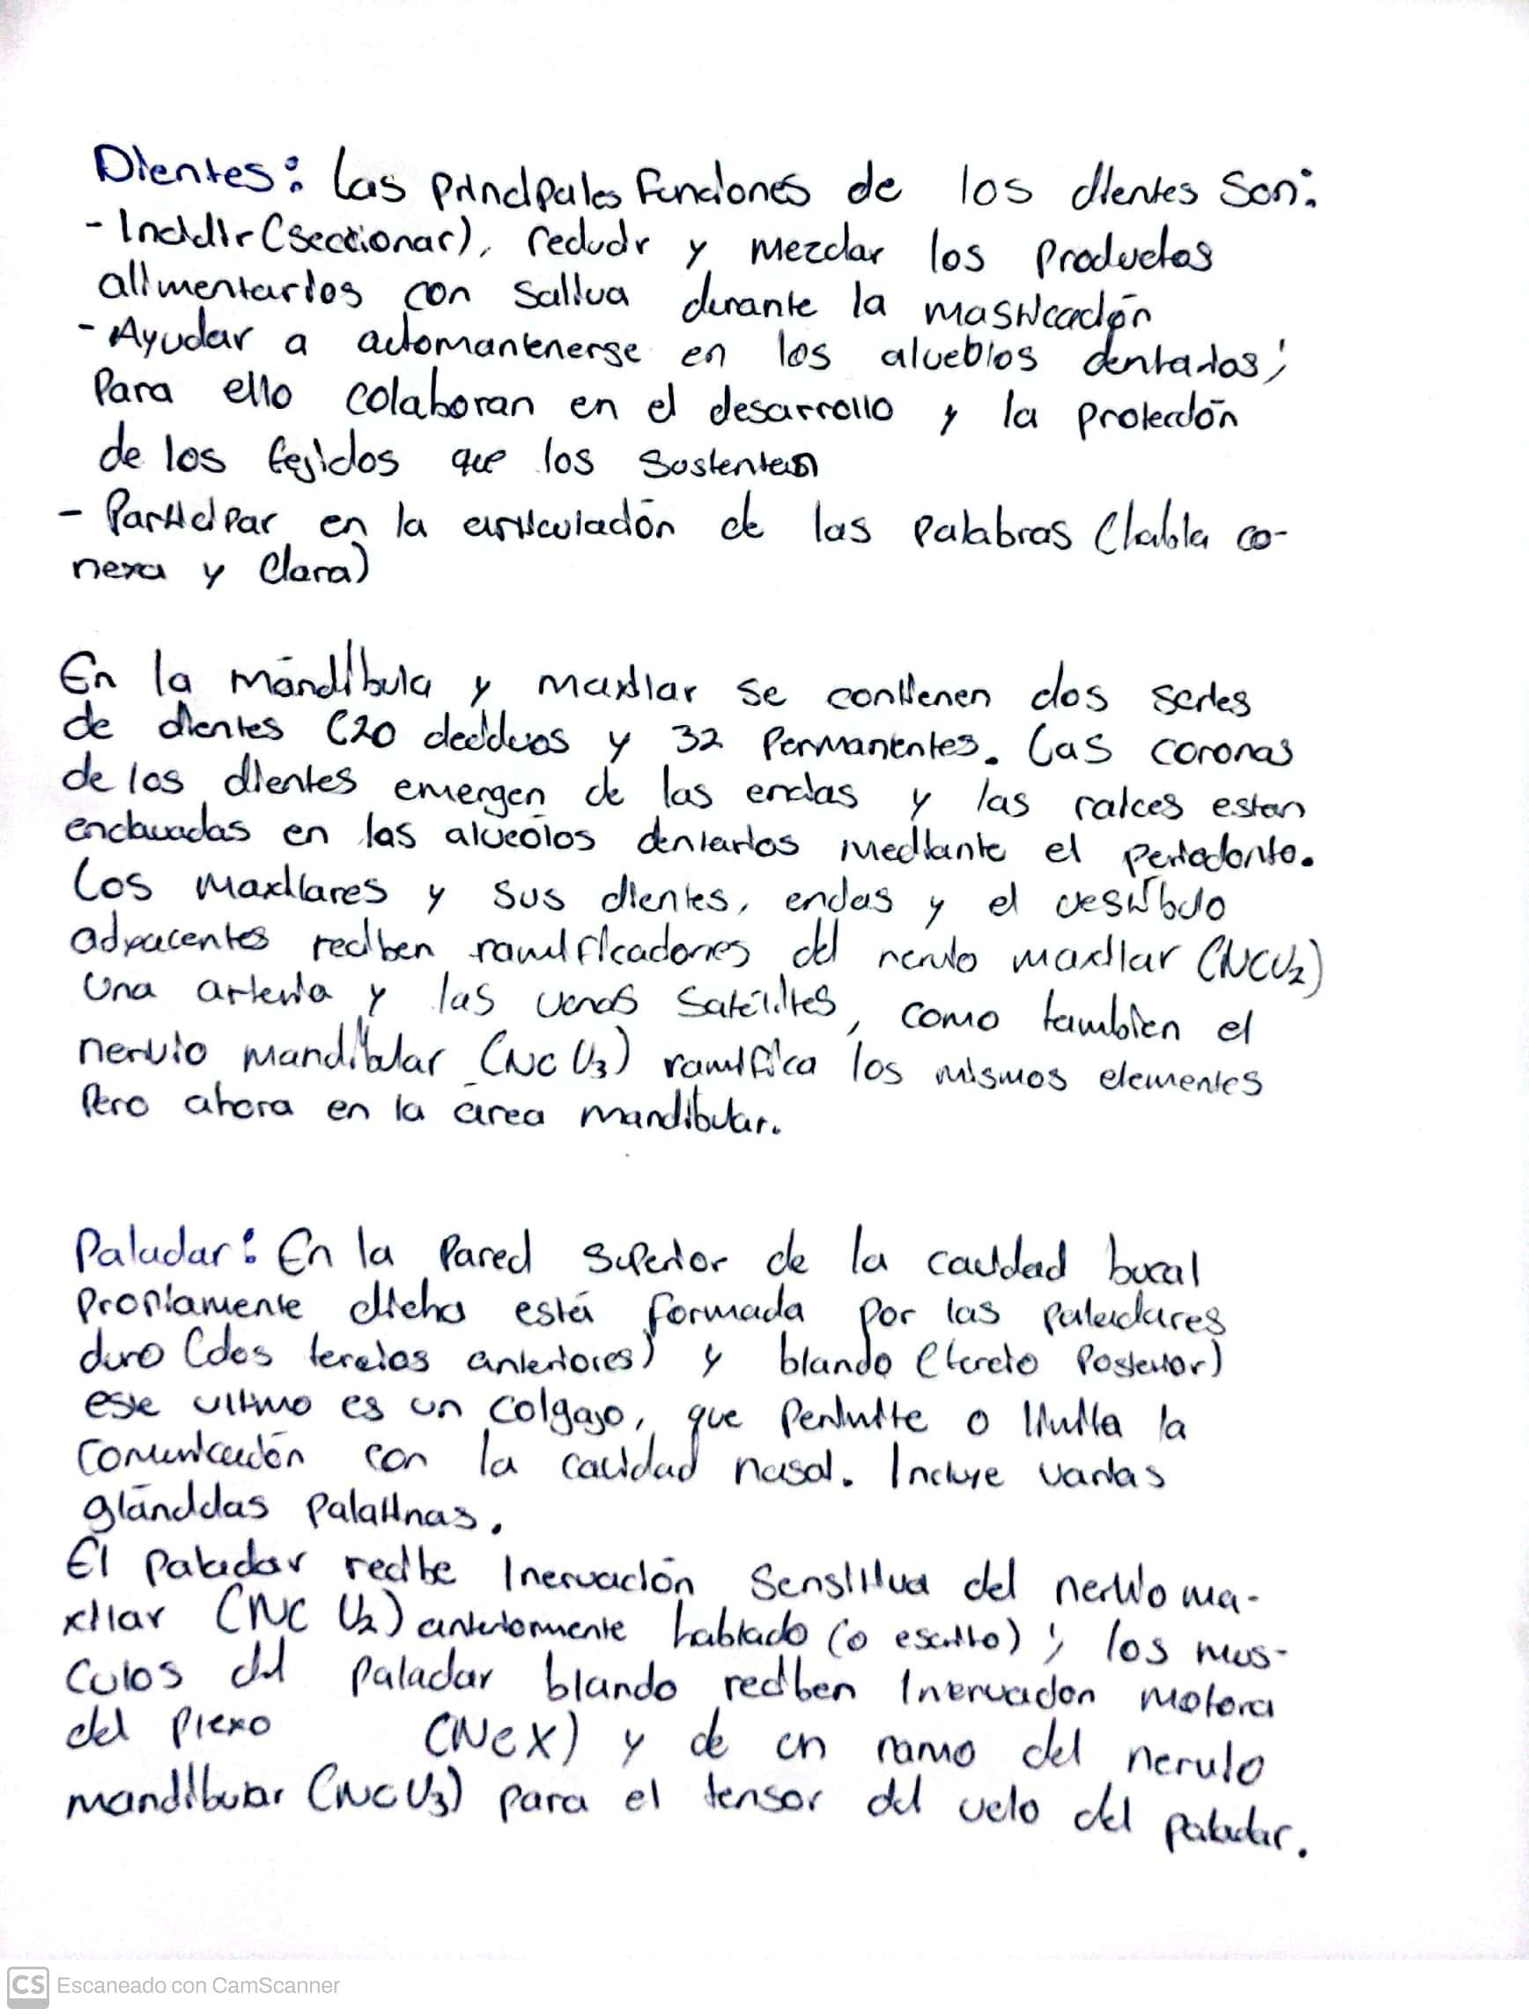

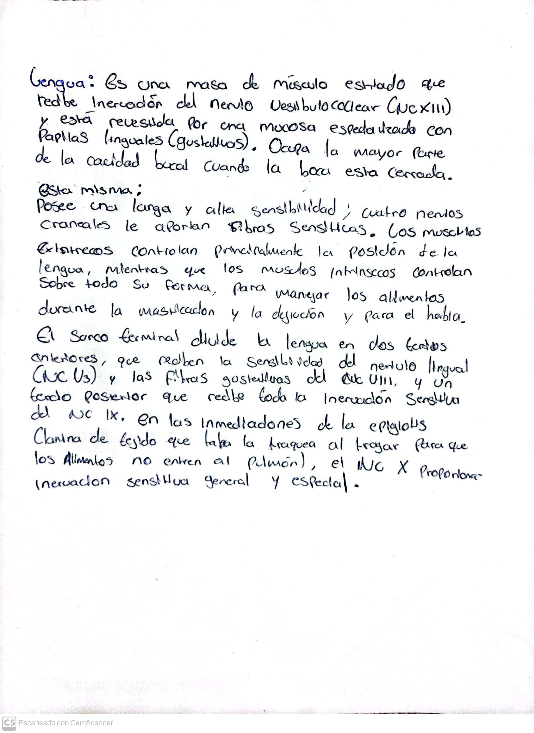

***Bibliografía***

Edición en español de la obra original en lengua inglesa C*linically Oriented Anatomy, 8th edition,* de Keith L. Moore, Arthur F. Dalley II y Anne M.R. Agur, publicada por Wolters Kluwer

<https://www.colgate.com/es-mx/oral-health/mouth-and-teeth-anatomy/what-are-filiform-papillae#:~:text=Las%20papilas%20de%20la%20lengua&text=Hay%20cuatro%20tipos%20de%20papilas,de%20Texas%20y%20PubMed%20Health>.

<https://www.dentaid.es/pro/saludBucalDentaid/1973/anatomia-y-desarrollo-de-la-cavidad-bucal-la-puerta-de-entrada-al-organismo#:~:text=La%20cavidad%20bucal%20es%20el,(dientes%20y%20huesos%20maxilares)>.